Отличия и изменения
- сборки 8.16 от 29.06.2017 программного комплекса АиТ:\Управление персоналом АиТ:\Кадры
- АиТ:\Зарплата
- АиТ:\Табель
- АиТ:\ППУ

- АиТ:\Кадры
  - Добавлена возможность копировать поля в кадровой карточке

В кадровой карточке добавлена возможность скопировать по правой кнопке мыши поля: подразделение, должность, полное наименование должности.
- АиТ:\Зарплата
  - Доработан и исправлен отчет РСВ
- Доработан режим формирования РСВ:
- Автоматически заполняются зависимые строки
- Скорректировано расхождение между налогом до превышения (стр 061 подраздела 1.1) и налогом в персональных сведениях в случае, если в настройке данных о предприятии на закладке «Данные для РСВ с 2017» не установлен флаг «Налог до превышения (стр 061 подраздел 1.1) – из перс. сведений»
- В приложении 3 доработан подсчет количества выплаченных пособий и количество получателей и количество случаев.
- Если у сотрудника есть только начисления, которые являются погребением или те, которые исключаются из общего дохода, то такие сотрудники не будут учитываться как застрахованные лица и не будут включаться в персональный раздел. По ним будет только учтено погребение в приложение 2 строка 070 и приложение 3 строка 090.
- Появилась возможность сохранять варианты отчетов (первичный, корректирующие). Если отчет уже был сформирован, то при повторном формировании появиться следующее окно:
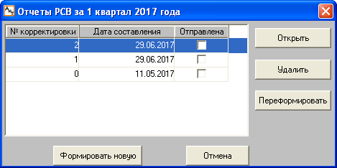
Кнопки справа активны для выделенной строки.
Открыть – для просмотра, печати и редактирования существующего выделенного отчета
Удалить – удаляет информацию о выделенном отчете
Переформировать – создаст новый отчет с номером корректировки выделенной строки
При нажатии на кнопку «Формировать новую» к существующим будет сформирована еще одна форма РСВ со следующим номером корректировки

- В настройке данных о предприятии на закладке «Данные для РСВ с 2017» появились следующие настройки:
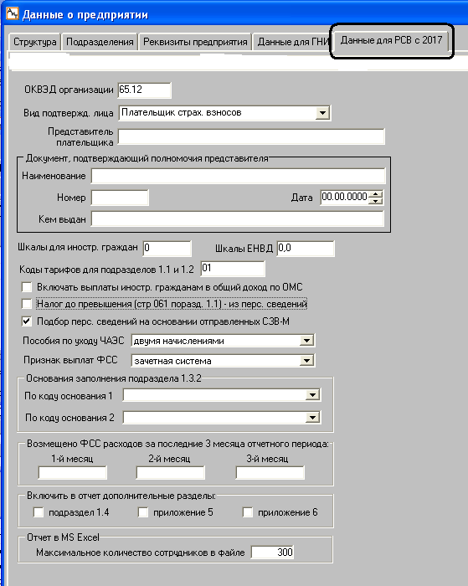
- Подбор перс. сведений на основании отправленных СЗВ-М.
При установленной настройке в отчете в количество застрахованных лиц будут включены только те из выделенных сотрудников, на которых есть отправленный СЗВ-М или есть начисления, за исключением кодов, у которых в «настройке кодов начислений для РСВ выбран тип «Исключить из общего дохода».
Если эта настройка не включена, то в количество застрахованных лиц будут включены только те из выделенных сотрудников, у которых есть соответствующий период работы (на основании журнала кадровой карточки) или есть начисления, за исключением кодов, у которых в «настройке кодов начислений для РСВ выбран тип «Исключить из общего дохода». А также те, у кого период действия договора (ГПХ или агентского) в журнале договоров приходится на отчетный период.
Так же на основании этой настройки будут включаться сотрудники в персональные сведения.
- Пособия по уходу ЧАЭС
Если выбрать "одним начислением", то сумма соответствующих начислений будет делиться пополам, а если "двумя начислениями", то браться целиком.
- Признак выплат ФСС
Выбирается признак выплат (зачетная система или прямые выплаты) для значения по-умолчанию в приложении 2 отчета РСВ.
- Максимальное количество сотрудников в файле
Если в перс. сведениях большое количество сотрудников и мы выбираем печатать с персональными сведениями, то формируется 1 файл с общими данными и несколько файлов с перс. сведениями с разбивкой в алфавитном порядке по столько человек, сколько настроено. На больших предприятиях для печати персональных сведений надо опытным путем подобрать количество сотрудников в файле, при котором для формирования отчета будет достаточно оперативной памяти.
- Включить в отчет дополнительные разделы: приложение 6

  - Проведение журнала по отзыву из отпуска
Добавлен в журнал тип отпуска, из которого производится отзыв. При проведении отзыва будет автоматически браться нужный код начисления.
  - Добавлена возможность печати из режима платежных поручений НДФЛ.
Добавлена возможность печатать в текст и в Excel списка платежек НДФЛ.

  - Доработан подбор данных в 6-НДФЛ
Добавлена возможность подбирать данные по сроку перечисления налога.

  - Печать отчета по перечислениям в банк
При формировании отчета по перечислениям на сотрудников, у которых указаны различные филиалы банков, перечисления в каждый филиал формируются с новой страницы.
Для формирования отчета без разбивки по страницам, в раздел формул текстового шаблона надо внести строку: БЕЗ_РАЗБИВКИ_ПО_ФИЛИАЛАМ_БАНКА.
  - Больничный по травме на производстве.
В «Алгоритмах» добавлена настройка для привязки формулы для начисления больничного по травме на производстве.
В справочнике начислений галочка "декрет, уход до 1.5" заменена на выпадающий список типов. Формула травматизма срабатывает, если выбрано «Несч.случай на произв.» или «Профзаболевание».

  - Архивные платежные поручения по НДФЛ
Теперь при выборе сотрудников из подразделений с одинаковыми ОКТМО и КПП, в платежное поручение попадают эти значения. Если ОКТМО и КПП у сотрудников разные, в платежном поручении они будут пустыми.

  - Алименты по документу
Исправлен расчет алиментов по документу, в некоторых случаях
В «Алгоритмах» на закладке «Расчет по документу» добавлена настройка – «Алименты по документу – отдельными кодами». Если включена настройка, при расчете по документу добавляется строка начисления «Алименты часть». Если настройка выключена, но включена настройка «Алименты и исп. листы», то при расчете по документу сумма выплаты будет уменьшена на сумму алиментов, но код «Алименты часть» в карточку начислений не вносится. Алименты будут учтены при окончательном расчете.
  - Перенос документа на следующий месяц
Появилась возможность настроить коды отпуска будущего периода для служебных кодов отпуска ( региональный, северный). Для этого таким начислениям в справочнике начислений нужно поставить в колонке «Вид» значение «Отпуск».
В настройке Алгоритмы на закладке «Отпуска» в блоке «Коды начисления будущего периода» при нажатии кнопки >>, в открывшемся окне указать соответствующие коды.
Эта настройка необходима для изменения кодов начисления при переносе документа на следующий месяц.
  - Учет вычетов при печати Т-60
При печати отчета добавлена галочка «расчет по документу». Если опция выбрана, то применяются правила расчета по документу (настройки учета вычетов, алиментов и др.)

- АиТ:\Табель

- АиТ:\ППУ
1. Ошибка при формировании СЗВ-СТАЖ
Исправлена ошибка вида:
Первый абзац раздела 4 "Страховые взносы на обязательное пенсионное страхование за период, указанный в графе "Периоды работы", начислен:" должен быть заполнен, если значение поля "Тип сведений" формы СЗВСТАЖ "Назначение пенсии"
При значении элемента "ЛьготныйСтаж. ТУ. Основание" равном Ч31, Ч33, Ч34, Ч35 или Ч36 элемент "ЛьготныйСтаж. ТУ. Коэффициент" должен отсутствовать.

2.Формирование электронной СЗВ-К
Добавлена возможность формирования СЗВ-К в режим «Отчеты с 2017».

